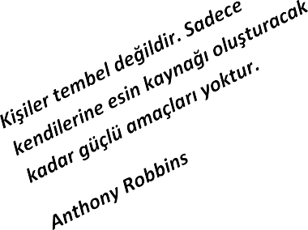AMACINIZ OLSUN

SONUCA DEĞİL, SÜRECE ODAKLANIN

Bir işe başladığınız andan itibaren elde edeceğiniz sonuçlara odaklanırsanız motivasyonunuza oldukça zarar verirsiniz. Beynimiz olumsuzu düşünmeye eğilimlidir. Bu durum sınavlarda da geçerlidir. Sonucu düşündükçe aklınıza başarısızlık fikirleri takılmaya başlar. Sürekli, sınavda yapamayacağımız, düşük not alacağımız, istediğimiz okulu kazanamayacağımız, hatta sınavda kaydırma yapacağımız gibi bir sürü olumsuz düşünce aklımıza gelir. Bu düşünceler yoğun olduğunda motivasyonunuzu, öğrenme seviyenizi düşürür, hatta sınav kaygısına neden olur.

Unutmayın, sonuçları asla %100 kontrol etme şansımız yoktur. Siz ne yaparsanız yapın, ne kadar çalışırsanız çalışın istediğiniz okulu kazanacağınızın ya da sınavdan yüksek bir not alacağınızın garantisi yoktur. Sadece ihtimali arttırırsınız.

Bu nedenle sürece odaklanmalıyız. Çünkü süreç çoğunlukla bizim kontrolümüzdedir. Ne kadar ders çalışacağınızın, nasıl çalışacağınızın seçimi size aittir. Sürekli sınavın sonucuna odaklanmak yerine, yapabileceklerimize odaklanmak kesinlikle faydalı olacaktır.

Sizin göreviniz elinizden gelenin en iyisini yapmaya çalışmaktır.
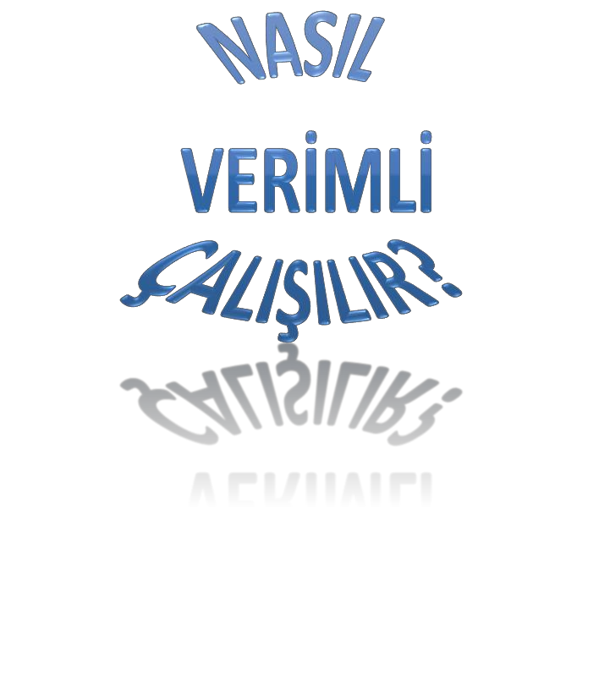Hedefinizin olması ve hedeflerinizi gerçekleştirmek için plan yapmak, sizi istediğiniz başarıya götürecek çalışmaların ilk ve en önemlilerinden biridir. Yapılan araştırmalar, başarıyı yakalayan kişilerin net ve açık hedeflerinin olduğunu desteklemektedir. Hedef belirleme ile istek çoğu zaman karıştırılır. İsteğin hedefe dönüşmesi için eyleme geçmek gerekir.

Rastgele çalışmak yerine bu çalışmanın bir şey için gerekli ve değerli olduğunu bilerek çalışmak insanı daha fazla motive eder. Hedef koyarken ulaşılabilir ve motive edici olmasına dikkat etmelisiniz. Hedefler kesin ve net olmalıdır. Bu hedef sizi rahatlık bölgesinden çıkaracak kadar etkili olmalı ama başarma ümidinizi kıracak kadar ulaşılmaz olmamalıdır.

MOTİVE OLUN
Ders çalışmak gibi zor bir faaliyete başlamak ve sürdürmek için yüksek motivasyon gerekir. Ders çalışmaya olumsuz düşüncelerle (dersin zor olduğu, anlamadığınız, dersin gereksiz olduğu, dersi sevmediğiniz vb.) başlarsanız motivasyonunuz düşer ve çalışmayı sürdürmekte ve konuyu öğrenmekte zorlanırsınız.

Motive olmak için derse başlarken konunun önemi, günlük hayatta neden önemli olduğu gibi konularda minik bir araştırma yaparak merak duygunuzu harekete geçirebilirsiniz (Üslü sayılar bankacılar, kimyacılar tarafından sıklıkla kullanılır gibi). Dersle ilgili kendinize hedefler belirleyip hedefe ulaştığınızda kendinizi ödüllendirebilirsiniz (2 saat ders çalışırsam akşamki maçı izleyeceğim gibi).

PLANLI ÇALIŞIN
Verimli çalışmanın en temel yolu öğrencinin kendine uygun bir çalışma planı hazırlamasıdır. Her öğrencinin dersleri algılama düzeyi gün içindeki zamanlarda değişiklik gösterir. Buna bağlı olarak öğrencinin kendi potansiyeline uygun çalışma planı yapması gerekir.

Çalışma planı, zamanı daha verimli kullanmanızı sağlar. Belirsizliği ortadan kaldırarak, tek yönlü (sadece test çözmek ve sevdiğin derse çalışmak gibi) çalışmanızı ortadan kaldırır. Çalışmayı erteleme sorununa da en iyi çözümdür.

TEKRAR YAPIN
Yeni öğrendiğimiz bilgiler kısa süreli hafızamıza kaydedilir. Ancak tekrar ettiğimiz, bizim için duygusal olarak anlamlı olanlar ve zihnimizdeki diğer bilgilerle bağ kurabildiklerimiz uzun süreli hafızaya aktarılır. Tekrar etmediğiniz bilgiler kısa süre içinde unutulacaktır. Amacımız unutmayı en aza indirmek olmalıdır.

Bu nedenle ders sonlarında, günlük, haftalık ve aylık periyotlar ile tekrar yapmalısınız.

ÇALIŞMA ORTAMINI DÜZENLEYİN

Beynimiz birçok konuda mükemmel olmasına rağmen aynı anda iki şeye odaklanamaz. Bu nedenle ders
Nereye gideceğini bilen bir insana dünya kenara çekilir ve yol verir.

Çin Atasözü
çalışırken dikkatimizi dağıtacak koşullardan kaçınmalıyız. Ders çalışırken tv izlemek, telefonla
oynamak ve müzik dinlemek dikkatimizi dağıtacak ve öğrenmeyi
olumsuz etkileyecektir. Ders çalışırken telefonunuzu yanınıza
almamanız faydalı olacaktır.

ÇALIŞMA SÜRESİNİ BELİRLEYİN
Çalışma süreniz ne çok kısa, ne de çok uzun olmalıdır. Çalışırken 40-45 dakikada bir 15 dakika ara verilmelidir.
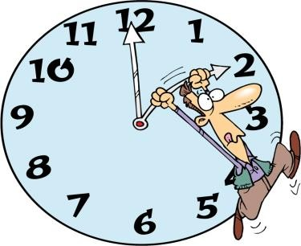
Dinlenmeden çok uzun süre çalışmanız verimli olmayacaktır. Çünkü ara
vermek, hem odaklanma gücünü
arttırır hem de öğrenilen bilgileri sindirmenizi sağlar. Çalışırken derse odaklanmanız gerektiği gibi ara verdiğinizde de sadece dinlenmeye odaklanın.

Günlük ne kadar
çalışılması gerektiği ise ihtiyaca göre farklılık gösterecektir.
Okuduğunuz sınıf, öğrenme hızınız ve seviyeniz gibi etkenleri değerlendirerek günlük çalışma saatinizi belirlemelisiniz.

BİR SAYISAL BİR SÖZEL ÇALIŞIN

Çok uzun süre aynı derse ve aynı ders türlerine çalışmayın. Bu hem daha çok yorulmanıza hem de sıkılmanıza neden olur. Bir sözel bir sayısal ders çalışmanız daha verimli olacaktır.

ÖĞRENMEYİ ÖĞRENİN
Çalışırken ne kadar duyunuzu kullanırsanız unutma o kadar az olur. Sadece okuyarak ya da test çözerek çalışmak öğrenmenizi zorlaştıracaktır. Farklı çalışma yöntemlerini kullanmalısınız.

Bazı yöntemler;

- Konuyu kendinize anlatın
- Yazarak çalışın, özet çıkarın
- Renkli kalemler kullanarak zihin haritaları hazırlayın
- Hayalinizde canlandırın. (örn: bir savaş sahnesini)
- Önceki öğrendiğiniz konular ile bağlantı kurmaya çalışın

